**EXPANDINDO UM LOGICAL VOLUME (LV) DE LVM (LOGICAL VOLUME MANAGER) ATRAVÉS DE UM NOVO DISCO**

**RESUMO:** Após concluir os passos abaixo, o Logical Volume estará expandido e pronto para uso com o espaço adicional fornecido pelo novo disco virtual. **Certifique-se de realizar um backup ou criar um snapshot via hypervisor antes de executar qualquer operação de redimensionamento de volume.**

Então, Para expandir um Logical Volume (LV) em um LVM (Logical Volume Manager) adicionando um novo disco virtual em uma máquina virtual, você pode seguir os seguintes passos:

PASSO 1 - Verifique se o novo disco virtual está corretamente conectado à máquina virtual. Isso pode envolver a verificação das configurações da máquina virtual ou a adição do disco virtual por meio de uma ferramenta de virtualização, como o VirtualBox ou o VMware.

PASSO 2 - Após garantir que o disco virtual está disponível para a máquina virtual, é necessário verificar se o sistema operacional reconheceu o novo disco. Você pode usar comandos como fdisk -l ou lsblk para listar os dispositivos de armazenamento existentes e identificar o novo disco adicionado. Normalmente, os discos virtuais são identificados como /dev/sdX, onde X é uma letra que varia dependendo do número de discos existentes.

COMANDOS: **lsblk**

EXEMPLO:

Texto alternativo gerado por máquina:
sdal 
sda2 
sdb 
sdcl 
sdc2 
sdd 
L_sdd 1 
Crootesv 
Crootesv 
8:16 
8: 32 
8:33 
'—cs - root 
8:48 
8:49 
cs - root 
s -swap 
L—DADOS-LV 
C rootesv-SRv-LABe1 
C root@SV-SRV-LABe1 
-SRV-LABOI 
-SRV-LABOI 
-DADOS 
Isblk 
253:e 
253: 1 
8:34 
253: e 
253:2 
8: 64 
ZE 
IG 
19G 
36G 
20G 
20G 
IG 
19G 
36G 
20G 
20G 
20G 
20G 
TYPE MOUNTPOINTS 
disk 
t /boot 
par 
Ivm / 
lvm 
disk 
disk 
part 
part 
Ivm / 
disk 
part 
Ivm 
t/DADOS 

COMANDOS: **fdisk -l**

EXEMPLO:

Texto alternativo gerado por máquina:
[root@SV-SRV-LABe1 
Croot@SV-SRV-LAB01 fdisk -l' 

Texto alternativo gerado por máquina:
1/0 si ze (minimum/optimal): 512 bytes / 
Disklabel type: 
Disk identifier: 
Dev Ice 
/dev/sddl 
Boot 
dos 
exadbd6d51 
End Sectors 
Start 
2648 41943639 41940992 
512 bytes 
Size Id Type 
26G 8e Linux LVM 
Disk ,'dev/sdc: 26 GiB, 21474836486 bytes, 41943646 sectors 
Disk model: VBOX HARDDISK 
Units: 
sectors of 1 * 512 
512 bytes 
Sector si ze (logical/phys ical): 512 bytes / 512 bytes 
1/0 si ze (minimum/optimal): 512 bytes / 512 bytes 
Disklabel type: dos 
Disk identifier: ex16ff1a8d 
Dev Ice 
/dev/sdcl 
/dev/sdc2 
End 
Boot 
Start 
2048 2099199 
2699296 41943939 
Sectors Suze Id Type 
IG 83 Linux 
2097152 
39843846 19G 8e Linux LVM 
Disk /dev/sda: 29 GiB, 21474836486 bytes, 41943646 sectors 
Disk model: VBOX HARDDISK 
Units: sectors of 1 * 512 
512 bytes 
Sector size (logical/phys ical): 512 bytes / 512 bytes 
1/0 si ze (minimum/optimal): 512 bytes / 512 bytes 
Disklabel type: dos 
Disk identifier: exe199dfca 
Dev Ice 
/dev/sdal 
/dev/sda2 
End 
Boot 
Start 
2048 2099199 
2699266 41943639 
Sectors Suze Id Type 
IG 83 Linux 
2097152 
39843846 19G 8e Linux LVM 
Disk ,'dev/sde 26 GiB, 21474836486 bytes, 41943646 sectors 
Disk moae 
OX HARDDISK 
Units: 
sectors of 1 * 512 
bytes 
512 
Sector si ze (logical/phys ical): 512 bytes / 512 bytes 
1/0 size (minimum/optimal): 512 
bytes / 512 bytes 
Disk /dev/mapper/cs-root: 35.99 
GiB, 38646317656 bytes , 
Units: 
sectors of 1 * 512 
bytes 
512 
Sector si ze (logical/phys ical): 512 bytes / 512 bytes 
1/0 size (minimum/optimal): 512 
bytes / 512 bytes 
Disk /dev/mapper/cs -swap: 2 GiB, 
Units: sectors of 1 * 512 
512 
Sector size (logical/phys ical): 512 bytes / 512 bytes 
1/0 size (minimum/optimal): 512 
75481688 sectors 
2147483648 bytes, 4194364 sectors 
bytes 
bytes / 512 bytes 
Disk /deV/mapper/DADos-LV- -DADOS: 26 GiB, 21476642176 bytes , 
Units: sectors of 1 * 512 
512 bytes 
Sector si ze (logical/phys ical): 512 bytes / 512 bytes 
1/0 si ze (minimum/optimal): 512 bytes / 512 bytes 
Croot@SV-SRV-LABe1 • 
41934848 sectors 

PASSO 3 - Se o novo disco estiver sendo reconhecido corretamente, você precisará particioná-lo antes de poder usá-lo no LVM. Para isso, você pode executar o comando **fdisk /dev/sdX** ou o comando **cfdisk /dev/sdX**, substituindo X pela letra atribuída ao novo disco. Dentro do utilitário fdisk, você pode criar uma nova partição usando a opção n e seguir as instruções para definir o tamanho e o tipo da partição. Depois de criar a partição, salve e saia do utilitário fdisk.

COMANDO: **fdisk /dev/sdX (ONDE A LETRA X REPRESENTA A IDENTIFICAÇÃO DO DISCO QUE VC ADICIONOU A VM EM QUESTÃO PELO HYPERVISOR\VIRTUALIZADOR)**

EXEMPLO:

1 -

Texto alternativo gerado por máquina:
[root@SV-SRV-LABe1 
Croot@SV-SRV-LABe1 fdisk /dev/sde• 

2 - Tecle a tecla "n" em seu teclado, para podermos criar a primeira partição primária do novo disco.

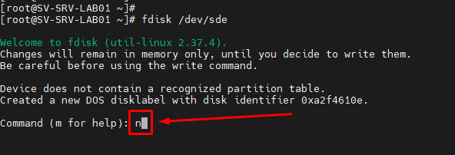

3 - Tecle a tecla "p" em seu teclado, para selecionarmos o tipo de partição como PRIMÁRIA:

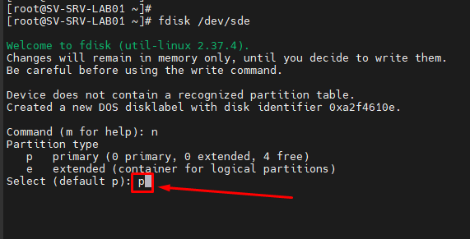

4 - Tecle a tecla de número "1" em seu teclado, para definirmos o número sequencial de identificação desta nova partição nesto novo disco.

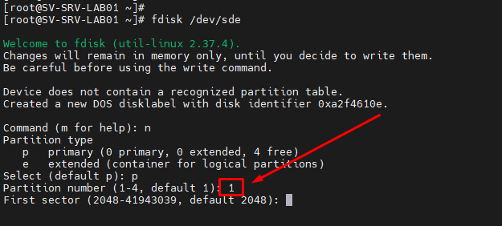

5 - Tecle a tecla "ENTER" em seu teclado, para definirmos o início de utilização de setores (range block) do novo disco para esta partição específica (dispositivo de bloco):

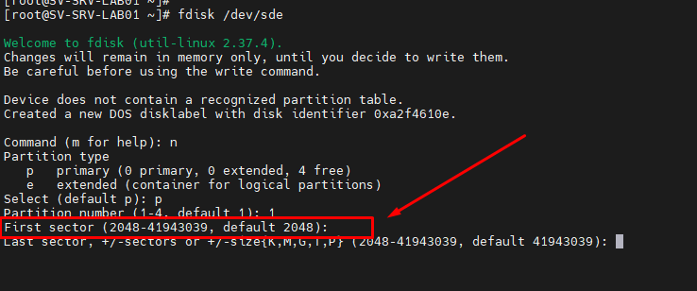

6 - Tecle a tecla "ENTER" em seu teclado, para definirmos o término de utilização de setores (range block) do novo disco para esta partição específica (dispositivo de bloco):

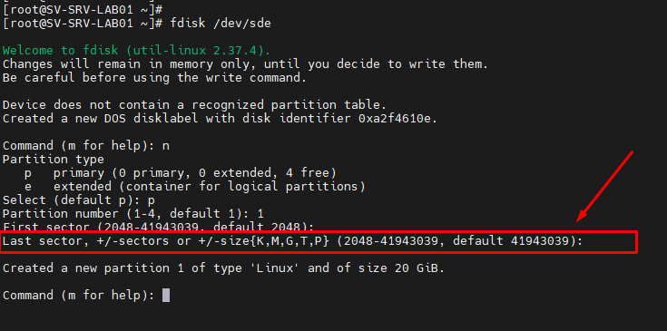

7 - Tecle a tecla "p" em seu teclado, para validarmos (print) a criação a nova partição no novo disco:

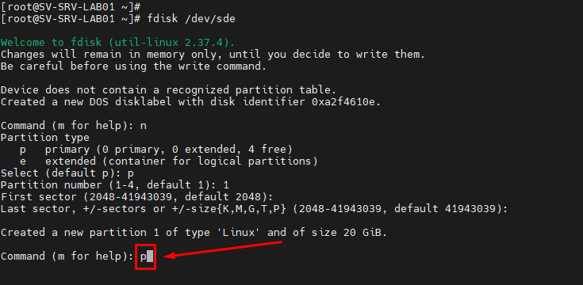

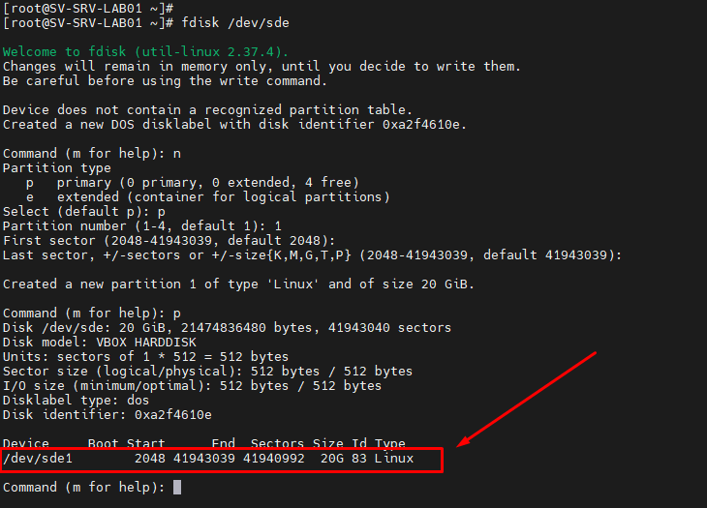

8 - Tecle a tecla "t" em seu teclado, para alterarmos o tipo do sistema de arquivos da partição.

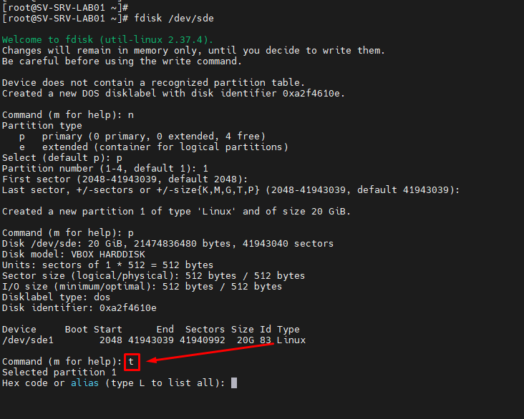

9 - Tecle a tecla "L" (LETRA L DE LEITURA MAIÚSCULA) em seu teclado, para listarmos todos os tipos aceitáveis para dispositivos de bloco na distro em questão, onde deveremos localizar o código do tipo LVM, para setarmos na próxima etapa:

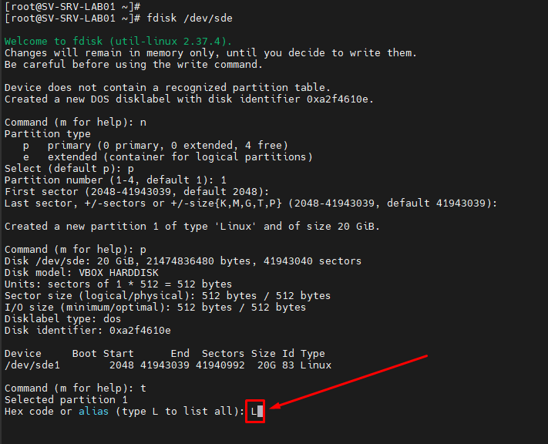

10 - Percebam no exemplo abaixo em que nesta distro, o tipo LVM é representado pelo código 8e, se no seu caso o código estiver diferente, insira o código que lhe foi apresentado.

Texto alternativo gerado por máquina:
Select (default p): p 
partituon number (1-4, default 1) • 
First sector (2048-41943039, default 2048) • 
Last sector, +/-sectors or (2648-41943639, 
Created a new partituon 1 of type il_inuxi and of size 26 GiB. 
Command (m for help): p 
Disk ,'dev/sde: 29 GiB, 21474836486 bytes, 41943646 sectors 
Disk model: VBOX HARDDISK 
Units: sectors of 1 
512 bytes 
* 512 
Sector si ze (logical/phys ical): 512 bytes / 512 bytes 
default 41943639) 
1/0 si ze (minimum/optimal): 512 bytes / 
Disklabel type: dos 
Disk identifier: exa2f4616e 
Dev Ice 
/dev/sdel 
End Sectors 
Boot Start 
2648 41943639 41940992 
512 bytes 
S Ize Id Type 
26G 83 Linux 
Command (m for help): t 
Selected partition 1 
Hex code or alias (type L to list all)• 
02 
03 
04 
06 
07 
08 
09 
0a 
eb 
ef 
11 
12 
14 
16 
17 
18 
Ib 
IC 
Empty 
FAT12 
XENIX root 
XENIX usr 
FAT16 <32M 
Extended 
FAT16 
HPFS/NTFS/exFAT 
AIX 
AIX bootable 
OS/2 Boot Manag 
W95 FAT32 
W95 FAT32 (LBA) 
W95 FAT16 (LBA) 
W95 Extid (LBA) 
OPUS 
Hidden FAT12 
Compaq diagnost 
Hidden FAT16 
Hidden FAT16 
Hidden HPFS/NTF 
AST Smartsleep 
Hidden W95 FAT3 
Hidden W95 FAT3 
Hidden W95 FATI 
24 
27 
40 
41 
42 
4d 
4e 
50 
51 
52 
53 
54 
55 
56 
61 
63 
64 
65 
75 
86 
NEC DOS 
Hidden NTFS win 
plan 9 
t it vonMag u: 
Ven 
80286 
ppc PR Boot 
SFS 
QNX4. x 
QNX4.x 2nd part 
QNX4.x 3rd part 
onTrack DM 
onTrack DM6 Aux 
onTrack DM6 Aux 
onTrackDM6 
EZ-Drive 
Golden Bow 
Priam Edisk 
Speedstor 
GNU HURD or sys 
Novell Netware 
Novell Netware 
Disksecure Mult 
PC/IX 
Old Mini x 
81 
82 
83 
84 
85 
86 
87 
94 
ab 
b8 
bb 
bc 
be 
Muni x / old Lin 
L unux swap / So 
L unux 
OS/2 hidden or 
Linux extended 
NTFS volume set 
NTFS volume set 
l_unux LVM 
Amoeba BBT 
BSD/OS 
IBM Th inkpad hi 
FreeBSD 
openBSD 
NeXTSTEP 
Darwin UFS 
NetBSD 
Darwin boot 
BSDI fs 
BSDI swap 
Boot Wizard hid 
Acronis FAT32 L 
Solaris boot 
Solaris 
cl 
DRDOS/sec (FAT 
c4 
DRDOS/sec (FAT 
DRDOS/sec (FAT 
Syr inx 
da 
Non-FS data 
db 
CP/M / CTOS / 
de 
Dell Utility 
Bootlt 
el 
DOS access 
DOS RIO 
Speedstor 
L inux extended 
ea 
eb 
Beos fs 
GPT 
ef 
EFI (FAT-12/16/ 
fe 
Linux/PA-RISC b 
Speedstor 
Speedstor 
DOS secondary 
fb 
vware VMFS 
vware VMKCORE 
l_unux raid auto 
fe 
LANS tep 
ff BBT 
AI vases: 
I inux 
swap 
extended 
uefi 
raid 
Ivm 
I unuxex 
Hex code or alias (type L to list all)• 

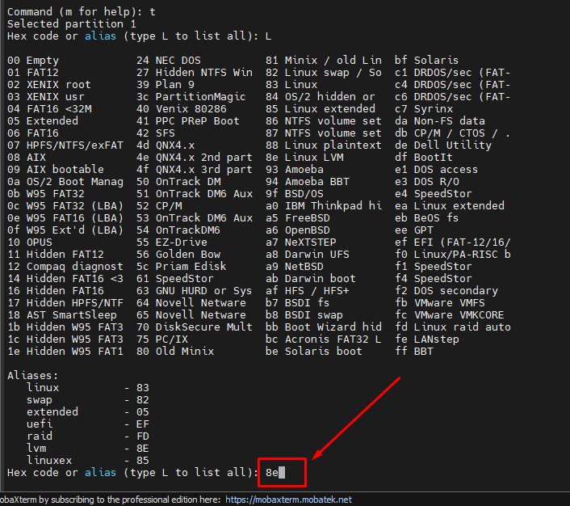

Texto alternativo gerado por máquina:
Command (m for help): t 
Selected partition 1 
Hex code or alias (type L to list all)• 
01 
02 
03 
04 
05 
06 
08 
09 
0a 
11 
12 
14 
16 
17 
18 
Ib 
Empty 
FAT12 
XENIX root 
XENIX usr 
FAT16 <32M 
Extended 
FAT16 
HPFS/NTFS/exFAT 
AIX 
AIX bootable 
OS/2 Boot Manag 
W95 FAT32 
W95 FAT32 (LBA) 
W95 FAT16 (LBA) 
W95 Extid (LBA) 
OPUS 
Hidden FAT12 
Compaq diagnost 
Hidden FAT16 
Hidden FAT16 
Hidden HPFS/NTF 
AST Smartsleep 
Hidden W95 FAT3 
Hidden W95 FAT3 
Hidden W95 FATI 
24 
27 
39 
40 
41 
42 
4d 
4e 
50 
51 
52 
53 
54 
55 
56 
61 
63 
64 
65 
75 
86 
NEC DOS 
Hidden NTFS win 
plan 9 
Part tonMaguc 
venix 80286 
ppc PReP Boot 
SFS 
QNX4. x 
QNX4.x 2nd part 
QNX4.x 3rd part 
onTrack DM 
onTrack DM6 Aux 
onTrack DM6 Aux 
onTrackDM6 
EZ-Drive 
Golden Bow 
Priam Edisk 
Speedstor 
GNU HURD or sys 
Novell Netware 
Novell Netware 
Disksecure Mult 
PC/IX 
Old Mini x 
81 
82 
83 
84 
85 
86 
87 
88 
93 
94 
ab 
b8 
bb 
bc 
be 
Mini x / old Lin 
Linux swap / So 
L unux 
OS/2 hidden or 
Linux extended 
NTFS volume set 
NTFS volume set 
Linux plaintext 
Linux LVM 
Amoeba 
Amoeba BBT 
BSD/OS 
IBM Th inkpad hi 
FreeBSD 
openBSD 
NeXTSTEP 
Darwin UFS 
NetBSD 
Darwin boot 
BSDI fs 
BSDI swap 
Boot Wizard hid 
Acronis FAT32 L 
Solaris boot 
Sola ris 
cl 
DRDOS/sec (FAT 
c4 
DRDOS/sec (FAT 
DRDOS/sec (FAT 
Syr inx 
da 
Non-FS data 
db 
CP/M / CTOS / 
de 
Dell Utility 
Bootlt 
el 
DOS access 
DOS RIO 
Speedstor 
L inux extended 
ea 
eb 
Beos fs 
GPT 
ef 
EFI (FAT-12/16/ 
fe 
Linux/PA-RISC b 
Speedstor 
Speedstor 
DOS secondary 
fb 
vware VMFS 
vware VMKCORE 
l_unux raid auto 
fe 
LANS tep 
ff BBT 
AI tas es : 
I inux 
swap 
extended 
uefi 
raid 
Ivm 
Hex code or alias (type L to list all)• 
Changed type of partition il_inuxi to il_inux LVMi 
Command (m for help)• 

11 - Tecle a tecla "p" em seu teclado, para validarmos (print) a atribuição do tipo de sistemas de arquivos LVM a nova partição no novo disco (dispositivo de bloco):

Texto alternativo gerado por máquina:
Command (m for help): t 
Selected partition 1 
Hex code or alias (type L to list all)• 
01 
02 
03 
04 
05 
06 
08 
09 
0a 
11 
12 
14 
16 
17 
18 
Ib 
Empty 
FAT12 
XENIX root 
XENIX usr 
FAT16 <32M 
Extended 
FAT16 
HPFS/NTFS/exFAT 
AIX 
AIX bootable 
OS/2 Boot Manag 
W95 FAT32 
W95 FAT32 (LBA) 
W95 FAT16 (LEA) 
W95 Extid (LBA) 
OPUS 
Hidden FAT12 
Compaq diagnost 
Hidden FAT16 
Hidden FAT16 
Hidden HPFS/NTF 
AST Smartsleep 
Hidden W95 FAT3 
Hidden W95 FAT3 
Hidden W95 FATI 
24 
27 
39 
40 
41 
42 
4d 
50 
51 
52 
53 
54 
55 
56 
61 
63 
64 
65 
75 
86 
NEC DOS 
Hidden NTFS win 
plan 9 
Part it tonMaguc 
venix 80286 
ppc PReP Boot 
SFS 
QNX4. x 
QNX4.x 2nd part 
QNX4.x 3rd part 
onTrack DM 
onTrack DM6 Aux 
onTrack DM6 Aux 
onTrackDM6 
EZ-Drive 
Golden Bow 
Priam Edisk 
Speedstor 
GNU HURD or sys 
Novell Netware 
Novell Netware 
Disksecure Mult 
PC/IX 
Old Mini x 
81 
82 
83 
84 
85 
86 
87 
88 
93 
94 
ab 
bc 
be 
Muni x / old Lin 
Linux swap / So 
L unux 
OS/2 hidden or 
L unux extended 
NTFS volume set 
NTFS volume set 
Linux plaintext 
l_unux LVM 
Amoeba 
Amoeba BBT 
BSD/OS 
IBM Thinkpad hi 
FreeBSD 
openBSD 
NeXTSTEP 
Darwin UFS 
NetBSD 
Darwin boot 
BSDI fs 
BSDI swap 
Boot Wizard hid 
Acronis FAT32 L 
Solaris boot 
Solar is 
cl 
DRDOS/sec (FAT 
c4 
DRDOS/sec (FAT 
DRDOS/sec (FAT 
Syr inx 
da 
Non-FS data 
db 
CP/M / CTOS / 
de 
Dell Utility 
Bootlt 
el 
DOS access 
DOS RIO 
Speedstor 
L inux extended 
ea 
eb 
Beos fs 
GPT 
ef 
EFI (FAT-12/16/ 
Linux/PA-RISC b 
Speedstor 
Speedstor 
DOS secondary 
fb 
vware VMFS 
vware VMKCORE 
Lunux raid auto 
fe 
LANS tep 
ff BBT 
AI vases : 
I inux 
swap 
extended 
uefi 
raid 
Ivm 
I inuxex 
Hex code or alias (type L to 
Changed type of partition 
Command (m for help): p' 
t all)• 
uxi to i Linux LVMi 

Texto alternativo gerado por máquina:
Command (m for help): p 
Disk ,'dev/sde: 29 GiB, 21474836486 bytes, 41943646 sectors 
Disk model: VBOX HARDDISK 
Units: sectors of 1 * 512 
512 bytes 
Sector si ze (logical/phys ical): 512 bytes / 512 bytes 
1/0 si ze (minimum/optimal): 512 bytes / 512 bytes 
Disklabel type: dos 
Disk identifier: exa2f4616e 
/dev/sdel 
2048 41943039 41940992 
20G 8e Linux LVM 
Command (m for help): 

12 - Tecle a tecla "w" em seu teclado, para salvarmos as alterações efetuadas neste passo.

Texto alternativo gerado por máquina:
Command (m for help): p 
Disk ,'dev/sde: 29 GiB, 21474836486 bytes, 41943646 sectors 
Disk model: VBOX HARDDISK 
Units: 
sectors of 1 * 512 
512 by s 
Sector si ze (logical/phys ical) : 5 bytes / 512 bytes 
1/0 s i ze (minimum/optimal): 512 ytes / 512 bytes 
Disklabel type: dos 
Disk identifier: exa2f4616e 
Dev Ice 
/dev/sdel 
Boot Start 
2048 
Command (m for help) 
nd Sectors S u ze Id Type 
419 939 41949992 20G 8e Linux LVM 
w' 

Texto alternativo gerado por máquina:
Command (m for help): p 
Disk ,'dev/sde: 29 GiB, 21474836486 bytes, 41943646 sectors 
Disk model: VBOX HARDDISK 
Units: 
sectors of 1 * 512 
512 bytes 
Sector si ze (logical/phys ical): 512 bytes / 512 bytes 
1/0 si ze (minimum/optimal): 512 bytes / 512 bytes 
Disklabel type: dos 
Disk identifier: exa2f4616e 
End Sectors S u ze Id Type 
Dev Ice 
Boot Start 
/dev/sdel 
2948 41943939 41940992 20G 8e Linux LVM 
Command (m for help): w 
The partition table has been altered. 
Ca II ing ioctl() to re-read partition table. 
Syncing disks. 
Croot@SV-SRV-LABe1 • 

PASSO 4 - Agora, você precisa criar um novo Physical Volume (PV) usando a partição que acabou de criar. Execute o comando pvcreate /dev/sdX1, substituindo X pela letra do disco e adicionando o número da partição (1) à frente. Isso criará um PV na partição especificada.

COMANDO: **pvcreate /CAMINHO\_ABSOLUTO\_DO\_NOVO\_DISPOSITIVO\_DE\_BLOCO (DISCO)**

EXEMPLO:

Texto alternativo gerado por máquina:
Crootesv-SRv-LABe1 
Croot@SV-SRV-LABe1 pvcreate /dev/sdb2 

PASSO 5 - Verifique os nomes dos Volume Groups (VGs) existentes usando o comando vgdisplay. Anote o nome do VG ao qual você deseja adicionar espaço. Se você não tiver um VG existente, poderá criar um usando o comando vgcreate nome\_do\_vg /dev/sdX1, substituindo "nome\_do\_vg" pelo nome desejado e "/dev/sdX1" pelo caminho para a partição recém-criada.

Porém, caso já exista um VIRTUAL GROUP (VG) e voce deseje adicionar o Phisycal Volume (PV) que criamos no passo anterior, então devemos EXPANDIR o VG desejado através do comando abaixo:

1 - Execute o comando abaixo para identificar qual é o nome do VIRTUAL GROUP (VG) que voce deseja adicionar o novo PHYSICIAL VOLUME (PV) criado no passo anterior:

COMANDO: vgs

Texto alternativo gerado por máquina:
[root@SV-SRV-LABe1 
C rootesv-SRv-LABe1 
vgs 
VG 
At 
wz- -n 
Croot@sv-SRv-LABe1 
37 . 99g 

2 - Agora execute o comando seguindo o exemplo abaixo, para que o VOLUME GROUP (VG) em questão possa ser estendido com a adição do novo PHYSICAL VOLUME (PV) criado no passo anterior:

COMANDO: **vgextend DIGITE\_O\_NOME\_DO\_VG\_DESEJADO /CAMINHO\_ABSOLUTO\_DO\_ DISPOSITIVO\_DE\_BLOCO\_QUE\_FOI\_UTILIZADO\_NA\_CRIAÇÃO\_DO\_NOVO\_PV\_DO\_PASSO\_ANTERIOR**

EXEMPLO:

Texto alternativo gerado por máquina:
[root@SV-SRV-LAB01 
Croot@SV-SRV-LAB61 vgextend cs /dev/sdb2 

PASSO 6 - Agora, você pode expandir o Logical Volume (LV) no VG selecionado usando o comando lvextend -l +100%FREE /dev/nome\_do\_vg/nome\_do\_lv, substituindo "nome\_do\_vg" pelo VG correto e "nome\_do\_lv" pelo LV que você deseja expandir. A opção -l +100%FREE permite usar todo o espaço livre disponível no VG.

EXEMPLO:

1 - Para conseguirmos efetuar as ações descritas acima, execute o comando abaixo para identificar o LOGICAL VOLUME (LV) que deseja expandir:

COMANDO: lvs

EXEMPLO:

Texto alternativo gerado por máquina:
[root@SV-SRV-LABe1 
Crootesv-SRv-LABe1 lvs 
Attr 
LV-DADOS DADOS -wi-ao- 
Pool Origin Data* 
Meta* 
Move Log Cpy%Sync Convert 
root 
swap 
-wu-ao---- 
35.9 
Croot@SV-SRV-LABe1 

2 - Agora sim execute o comando abaixo para seguir com a expansão do LOGICAL VOLUME (LV) desejado:

COMANDO: **lvextend -l +100%FREE /dev/NOME\_DO\_VG/NOME\_DO\_LV**

EXEMPLO:

Texto alternativo gerado por máquina:
[root@SV-SRV-LABe1 
[root@SV-SRV-LABe1 Ivextend -l +IOOREFREE ,'dev/cs/root 
Si ze of logical volume cs roo c angea rom < 
4351 extents) to 35.99 GiB (9214 extents ) 
Logical volume cs/root successfully res ized. 
Croot@SV-SRV-LABe1 

**CRIAÇÃO DE NOVO LV - OBSERVAÇÃO IMPORTANTE: CASO SEJA NECESSÁRIO REALIZAR A CRIAÇÃO DE UM NOVO LOGICAL VOLUME (LV) E ASSOCIAR O MESMO HÁ UM VIRTUAL GROUP (VG) EXISTENTE, UTILIZE O COMANDO ABAIXO:**

COMANDO: **lvcreate -l +100%FREE -n DEFINIR\_O\_NOME\_DO\_NOVO\_LOGICAL\_VOLUME NOME\_DO\_VOLUME\_GROUP\_QUE\_DESEJAMOS\_UTILIZAR**

EXEMPLO:

Texto alternativo gerado por máquina:
[root@SV-SRV-LABe1 
[root@SV-SRV-LABe1 
Logical volume "LV-D 
Crootesv-SRv-LABe1 
[root@SV-SRV-LABe1 
Ivcreate 
-l 
+ 1 OO%FREE 
-n LV-DADOS DADOS 

**OBSERVAÇÃO IMPORTANTE**: Após criar o novo LOGICAL VOLUME (LV), faz-se necessário executar o comando abaixo para formatarmos e adicionarmos um tipo de sistemas de arquivos ao novo mapeamento LVM deste novo LV, para que possa ser possível realizarmos manipulação de arquivos dentro do diretório que for associado durante a montagem ao mapeamento do LVM do novo LV em questão.

COMANDO: **mkfs.DIGITE\_O\_TIPO\_DO\_SISTEMA /dev/mapper/NOME\_DO\_LV\_NOVO\_QUE\_VOCE\_CRIOU**

EXEMPLO:



PASSO 7 - Após expandir o LV, você precisa redimensionar o sistema de arquivos para que ele possa utilizar o espaço adicional. O comando específico dependerá do tipo de sistema de arquivos que você está usando, SEGUE ABAIXO EXEMPLOS:

VALIDAR QUAL O TIPO DE FILESYSTEM EM UTILIZAÇÃO: Execute o comando abaixo para validar o tipo de filesystem (XFS, EXT2, EXT3, EXT4 e etc):

COMANDO: df -hT

EXEMPLO:

Texto alternativo gerado por máquina:
[root@SV-SRV-LAB01 
Croot@SV-SRV-LAB01 
Filesys tem 
devtmpfs 
tmpfs 
tmpfs 
/dev/mapper/cs - root 
/dev/sdal 
-hT 
ype 
devtmpfs 
tmpfs 
tmpfs 
xfs 
xfs 
mp s 
tmpfs 
1.86 
733M 
36G 
969M 
20G 
367M 
367M 
Used 
25M 
16G 
343M 
20G 
Ava i I 
1.86 
708M 
21G 
618M 
56K 
367M 
367M 
Use* 
100% 
,'dev/mapper/DADos-LV- -DADOS 
tmpfs 
tmpfs 
[rootesv-SRv-LABe1 
Crootesv-SRv-LABe1 • 
Mounted on 
/dev 
/dev/shm 
/ run 
,'mnt/DADOS 
run user 
/ run/user/6 

**EXT2, EXT3, EXT4:** Por exemplo, para um sistema de arquivos ext4, você pode executar o comando resize2fs /dev/nome\_do\_vg/nome\_do\_lv, substituindo novamente "nome\_do\_vg" e "nome\_do\_lv" pelos valores corretos.

COMANDO: **resize2fs /dev/NOME\_DO\_VG/NOME\_DO\_LV**

**XFS**: Por exemplo, para um sistema de arquivos xfs, você deve executar o comando xfs\_growfs /CAMINHO\_COMPLETO\_DO\_PONTO\_DE\_MONTAGEM\_DO\_DISCO\_QUE\_DESEJA\_CRESCER , substituindo /CAMINHO\_COMPLETO\_DO\_PONTO\_DE\_MONTAGEM\_DO\_DISCO\_QUE\_DESEJA\_CRESCER pelo ponto de montagem que deseja realizar o crescimento.

COMANDO: **xfs\_growfs /CAMINHO\_COMPLETO\_DO\_PONTO\_DE\_MONTAGEM\_DO\_DISCO\_QUE\_DESEJA\_CRESCER**

EXEMPLO:

Texto alternativo gerado por máquina:
root@SV-SRV-LAB01 
root@SV-SRV-LAB01 
neta -data=/dev/mapper/ 
iata 
=versuon 2 
=internal log 
xfs_growfs / 
e=512 
sectsz=512 
crc=l 
refl ink=l 
bs ize=4096 
sun it=e 
bs ize=4096 
bs ize=4096 
sects z=512 
exts z=4096 
to 9435136 
agcount=4, ags ize=1113856 blks 
attr=2, proj id32bit=1 
finobt=l , 
sparse=l, rmapbt=e 
bigt ime=l inobtcount=l nrext64=e 
blocks=4455424, imaxpct=25 
swidth=e blks 
ascii-ci=e, ftype=l 
blocks=16384, vers ton=2 
sunit=e blks, lazy-count=l 
blocks=e , rtextents=e 
-ealt tme 
=none 
data blocks changed 
root@SV-SRV-LAB01 
root@SV-SRV-LAB01 
f rom 
4455424 

CONFORME EXEMPLO UTILIZADO ACIMA, ESTADO DO DISPOSITIVO DE BLOCO RESPONSÁVEL PELO PONTO DE MONTAGEM RAIZ / ANTES DA UTILIZAÇÃO DO COMANDO xfs\_grofs PARA RESIZE DO MAPEAMENTO LVM:

EXEMPLO:

Texto alternativo gerado por máquina:
[root@SV-SRV-LAB01 
[root@SV-SRV-LABe1 
Filesys tem 
devtmpfs 
tmpfs 
/dev/mapper/cs - root 
df -hT 
Type 
devtmpfs 4. QM 
Used 
176 
Ava i I 
1.8G 
657M 
367M 
Us 
tmpfs 
xfs 
tmpfs 
1.8G 
176 
367M 
Mounted on 
/dev 
/dev/shm 
/ run/user/ 1666 
tmpfs 
[rootesv-SRv-LAB61 
[rootesv 
-SRV-LABOI 
[rootesv 
-SRV-LABOI 

CONFORME EXEMPLO UTILIZADO ACIMA, ESTADO DO DISPOSITIVO DE BLOCO RESPONSÁVEL PELO PONTO DE MONTAGEM RAIZ /: DEPOIS DA UTILIZAÇÃO DO COMANDO xfs\_grofs PARA RESIZE DO MAPEAMENTO LVM:

EXEMPLO:

Texto alternativo gerado por máquina:
C rootesv-SRv-LABe1 
C rootesv-SRv-LABe1 
F 11 esys tem 
devtmpfs 
tmpfs 
df -hT 
Type 
devtmpfs 4. QM 
tmpfs 
1.8G 
Used 
176 
Ava i I 
1.8G 
206 
Use* 
/dev/mapper/cs-root xfs 
366 
tmpfs 
tmpfs 
367M 
Crootesv-SRv-LABe1 
Croot@SV-SRV-LABe1 • 
e 367M 
Mounted on 
/dev 
/dev/shm 
/ run/user/ 1666 